ACC vs xqt-saas 财务流程对比
两套系统当前财务流程图 + 节点级对比 + 差距清单
2026-06-08 ｜ A3 横版

0. 速读
本文是两张流程图 + 节点对比，回答 "我们和 ACC 的财务流程差距具体在哪"。
§1 ACC 完整财务流程（PHP 现状）— 流程图 + 节点说明
§2 xqt-saas 当前 + v6 规划 — 流程图（颜色标已实现/部分/缺）
§3 并排节点对比 — ACC 每个节点对应 xqt 哪个端点/状态
§4 差距清单 — 完整 GAP（不只财务，含数据/事件/UI）
§5 推荐补全顺序
颜色约定（图 2 xqt 节点）：
🟢 绿底 = 已实现 / 完整
🟡 黄底 = 部分实现 / 通用框架已有但需注册
🔴 红底 = 完全缺 / 需新建

1. ACC 完整财务流程（PHP 现状）
ACC 8 年沉淀的完整财务流程，包含 23 个 PHP 模块的协作。
图中颜色按业务域划分：
橙=制单入口 / 红=费用核心 / 绿=审核 / 粉=B 类调账 / 红=出账 / 青=收款 / 黄=资金/银行 / 黄=利润

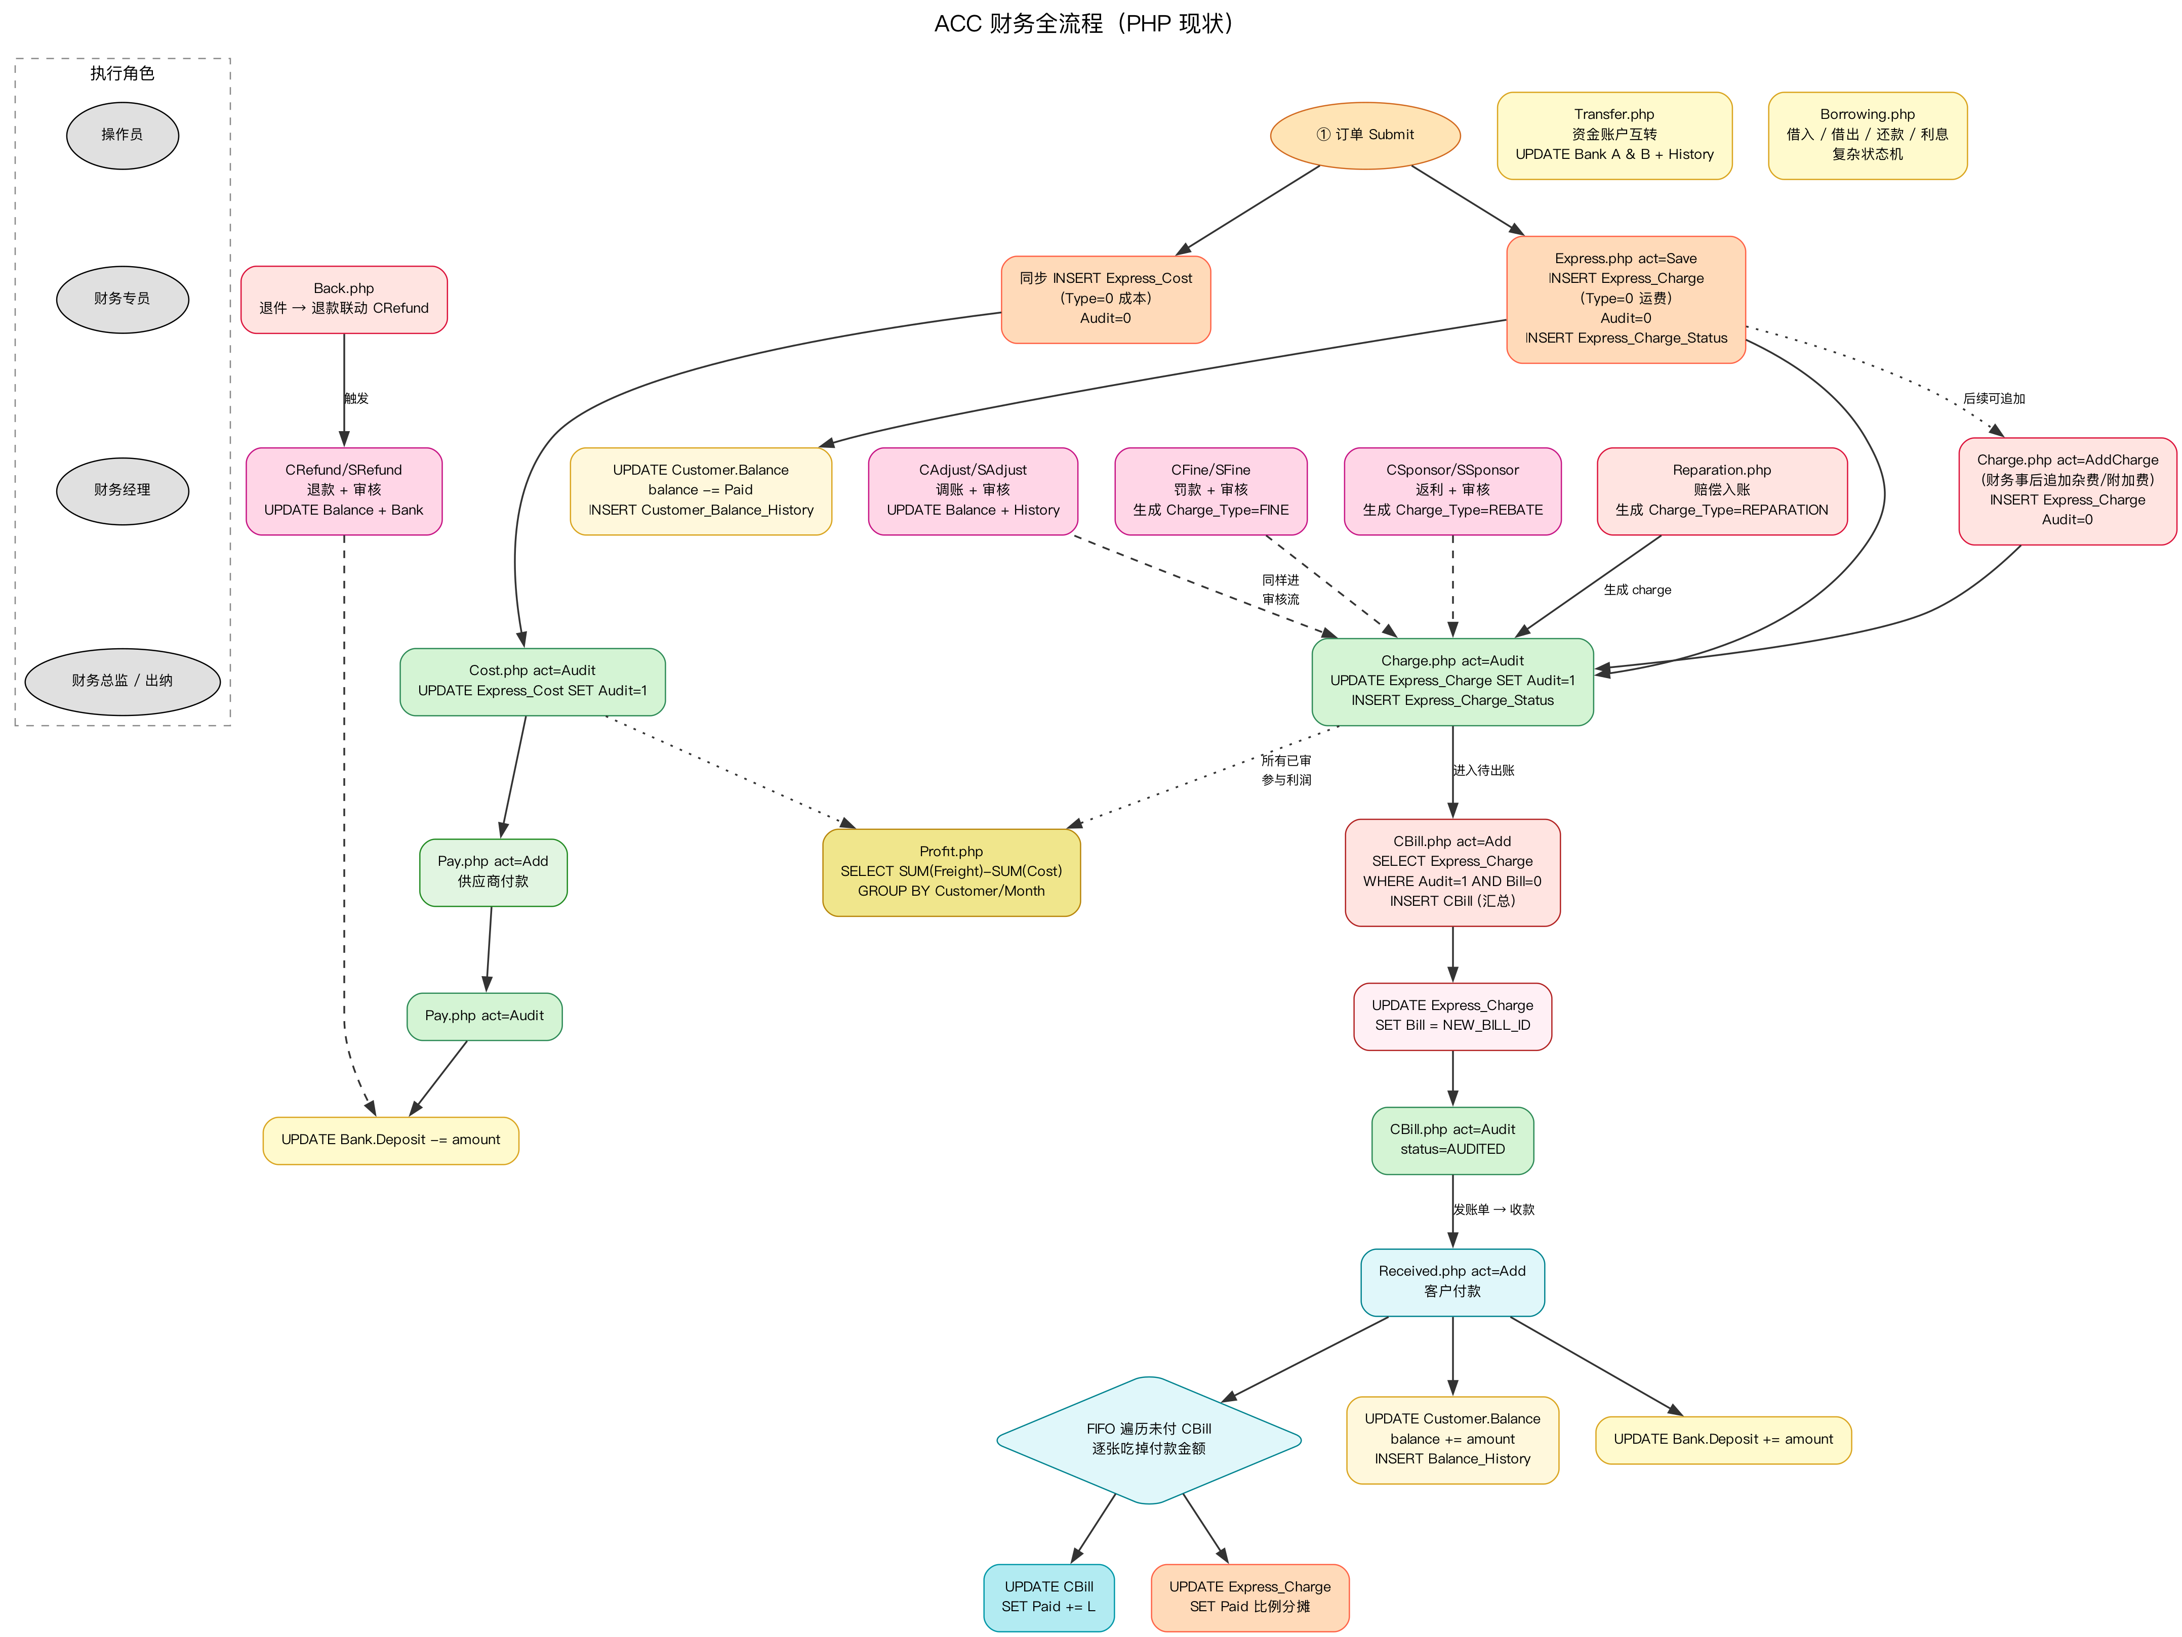
图 1：ACC 财务全流程 — 23 模块协作（PHP 现状）

1.1 ACC 主流程分阶段
阶段 | ACC 模块 | 关键动作 | 生成 / 改变
① 制单 | Express.php act=Save | 调用 Freight->getFee() 算运费 + 成本 | INSERT Express_Charge(Type=0,Audit=0)  INSERT Express_Cost(Type=0,Audit=0)  UPDATE Customer.Balance
② 追加 | Charge.php act=AddCharge | 财务事后给某单加杂费/附加费/罚款 | INSERT Express_Charge(Type=1/2/...)
③ 审核 | Charge.php act=Audit / Cost.php act=Audit | 财务复核运费/成本明细 | UPDATE Express_Charge SET Audit=1  INSERT Express_Charge_Status
④ 出账 | CBill.php act=Add | 按客户+期间+币种聚合已审 charges | INSERT CBill (汇总)  UPDATE Express_Charge SET Bill=NEW_BILL_ID
⑤ 收款 | Received.php act=Add | FIFO 核销未付 CBill | UPDATE CBill.Paid  UPDATE Customer.Balance += amount  UPDATE Bank.Deposit += amount
⑥ 付款 | Pay.php act=Audit | FIFO 给供应商付未付 Cost | UPDATE Express_Cost.Paid  UPDATE Bank.Deposit -= amount
⑦ 利润 | Profit.php | 实时聚合 SUM(Freight)-SUM(Cost) | 只读，无写入
B 调账 | CAdjust/SAdjust 等 8 模块 | 审核 → 联动余额 | 同 ③ → ④
资金转账 | Transfer.php | 银行 A → B | UPDATE Bank A & B + History
资金借贷 | Borrowing.php | 借入/借出/还款/利息 | 复杂状态机

2. xqt-saas 当前 + v6 规划流程
图中颜色：
🟢 绿底 = 已实现（生产可用）
🟡 黄底 = 部分实现（通用框架有，charges 等表需注册）
🔴 红底 = 完全缺（v6 规划，待开发）

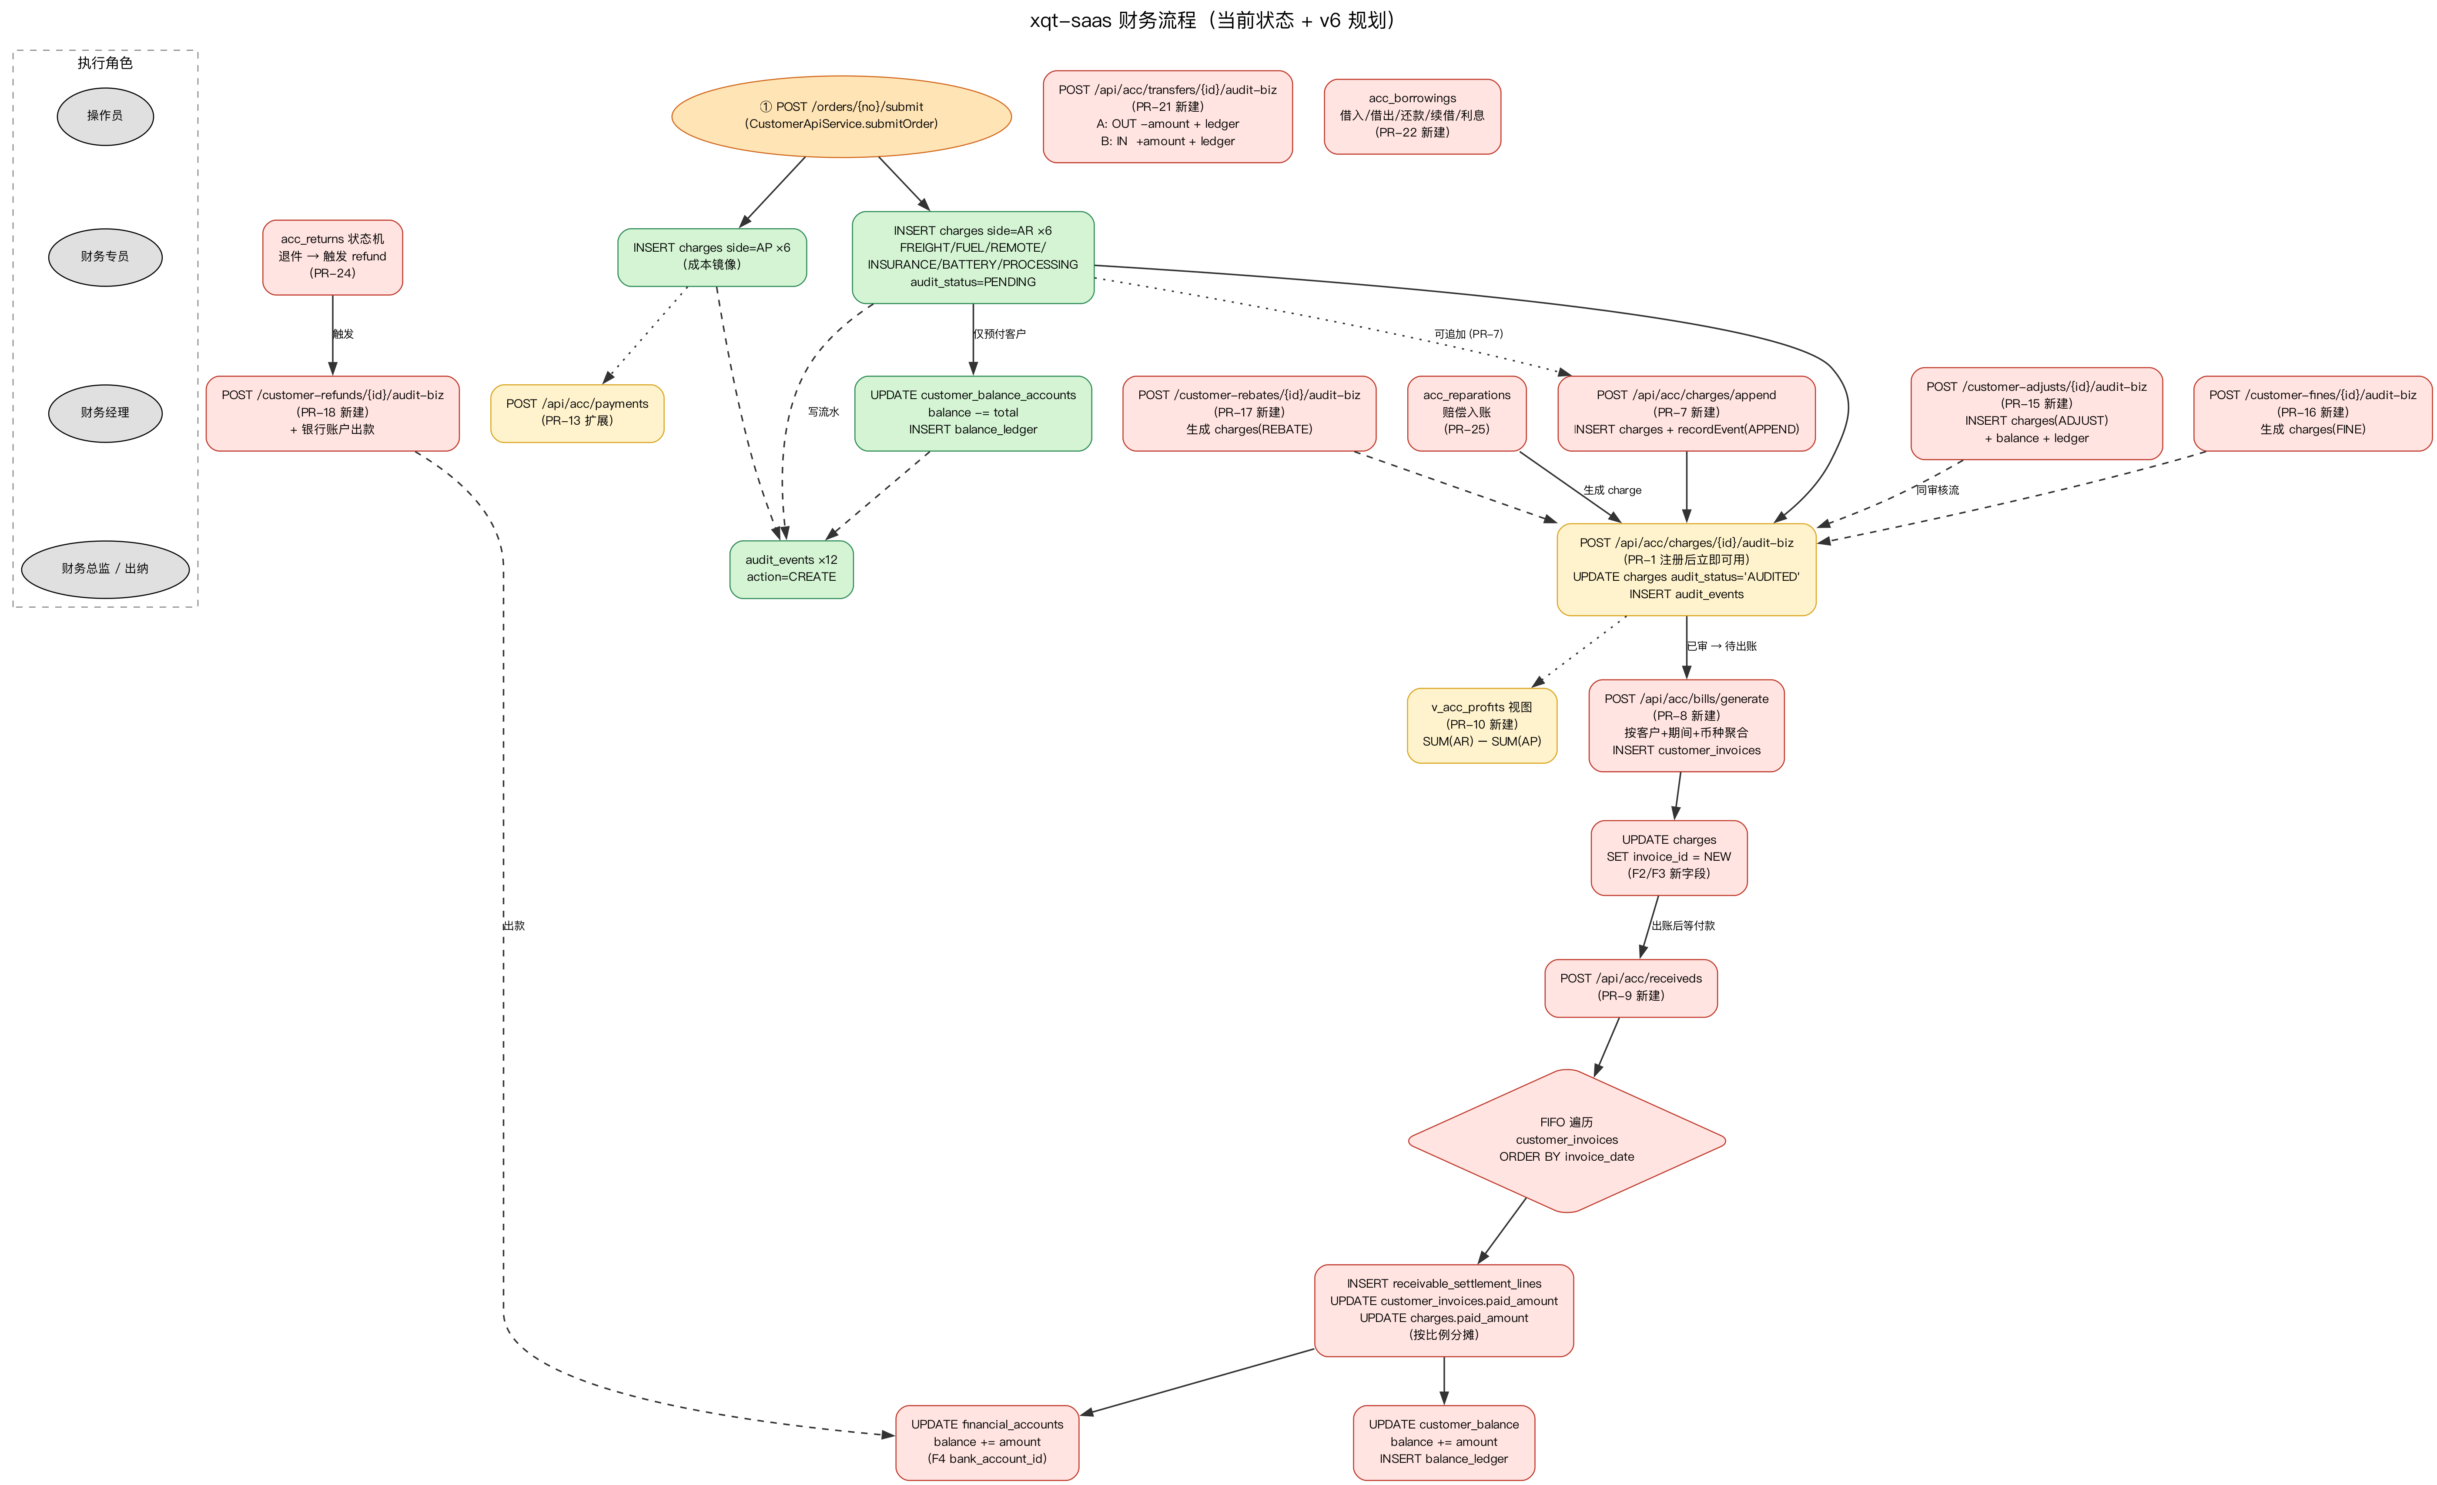
图 2：xqt-saas 财务流程 — 颜色标已实现状态 + v6 规划 PR

2.1 xqt-saas 各阶段实施状态
阶段 | xqt 端点 / 文件 | 当前状态 | 所需 PR
① Submit | CustomerApiService.submitOrder | ✅ 完整。生产已跑 11 单 | 已合 d870ee4 / 40ade87 / 49659e5
② 追加 | POST /api/acc/charges/append | ❌ 完全缺 | PR-7（2h）
③ 审核 | POST /api/acc/charges/{id}/audit-biz | 🟡 通用框架有，charges 未注册 → 404 | PR-1（30 分钟）
④ 出账 | POST /api/acc/bills/generate | ❌ 表完整，端点缺 | PR-8（半天）
⑤ 收款 | POST /api/acc/receiveds | ❌ 表完整，FIFO 逻辑缺 | PR-9（半天）
⑥ 付款 | POST /api/acc/payments | 🟡 部分实现，缺审核 + 银行联动 | PR-13（5h）
⑦ 利润 | GET /api/acc/profits | 🟡 已有但是手工 SQL；视图缺 | PR-10（1h）
B 调账（8 模块） | /customer-adjusts / fines / rebates / refunds + supplier ×2 | ❌ 全是 50 行 CRUD 壳子，无业务联动 | PR-15~18（32h）
资金转账 | POST /api/acc/transfers/{id}/audit-biz | ❌ 167 行壳子，缺双账户联动 | PR-21（3h）
资金借贷 | POST /api/acc/borrowings | ❌ 171 行壳子，复杂状态机缺 | PR-22（12h）

3. 并排节点对比
每个 ACC 节点 → xqt 对应节点 → 差距描述。

3.1 主链路 7 节点对比
# | ACC 节点 | xqt 对应 | 差距
① | Express.php act=Save  INSERT Express_Charge/Cost + UPDATE Balance | CustomerApiService.submitOrder  INSERT 12 行 charges + UPDATE balance | ✅ 完整对齐
② | Charge.php act=AddCharge | POST /api/acc/charges/append | ❌ 端点缺（PR-7）
③ | Charge.php act=Audit  UPDATE Audit=1 + 流水 | 通用 audit-biz  UPDATE audit_status + audit_events | 🟡 通用框架已有，charges 未注册（PR-1）
④ | CBill.php act=Add  聚合 Express_Charge → INSERT CBill | /api/acc/bills/generate  聚合 charges → INSERT customer_invoices | ❌ 端点缺，charges.invoice_id 字段也缺（PR-8）
⑤ | Received.php act=Add  FIFO 核销 CBill | /api/acc/receiveds  FIFO 核销 invoices | ❌ 端点缺（PR-9）
⑥ | Pay.php act=Audit  供应商付款 + 银行扣款 | /api/acc/payments  + bank_account_id F4 | 🟡 部分有，审核+银行联动缺（PR-13）
⑦ | Profit.php  SUM(Freight)-SUM(Cost) 实时 | v_acc_profits 视图  SUM(AR)-SUM(AP) | 🟡 视图缺，端点是手工 SQL（PR-10）

3.2 B 类调账 8 节点对比
ACC | xqt 对应 | 差距
CAdjust.php act=Audit  客户调账 → INSERT Charge_Type=ADJUST + Balance 联动 | /customer-adjusts/{id}/audit-biz | ❌ 仅 49 行 CRUD（PR-15）
SAdjust.php act=Audit  物流商调账 | /supplier-adjusts/{id}/audit-biz | ❌ 同上 46 行（PR-15）
CFine.php act=Audit  客户罚款 | /customer-fines/{id}/audit-biz | ❌ 64 行壳子（PR-16）
SFine.php | /supplier-fines/... | ❌ 61 行壳子（PR-16）
CSponsor.php act=Audit  客户返利 | /customer-rebates/{id}/audit-biz | ❌ 49 行壳子（PR-17）
SSponsor.php | /supplier-rebates/... | ❌ 46 行壳子（PR-17）
CRefund.php act=Audit  客户退款 → 银行出款 | /customer-refunds/{id}/audit-biz | ❌ 60 行壳子，需银行联动（PR-18）
SRefund.php | /supplier-refunds/... | ❌ 57 行壳子（PR-18）

3.3 资金类 4 节点对比
ACC | xqt 对应 | 差距
Bank.php  银行账户管理 + 流水 | AccBanksController + financial_accounts | 🟡 160 行，余额对账缺（PR-20）
Transfer.php  A → B 转账，双账户联动 + History | /transfers/{id}/audit-biz | ❌ 167 行，双账户联动缺（PR-21）
Account.php  往来账户档案 | AccAccountTransactionsController | 🟡 86 行，基本可用
Borrowing.php  借入/借出/还款/续借/利息（复杂状态机） | AccBorrowingsController | ❌ 171 行壳子，复杂状态机缺（PR-22）

3.4 业务衍生 3 节点对比
ACC | xqt 对应 | 差距
Back.php  退件 → 触发 CRefund | /returns（189 行） | 🟡 状态机基本有，退款联动缺（PR-24）
Reparation.php  赔偿入账 | /reparations（186 行） | 🟡 部分有，入账联动缺（PR-25）
Profit.php  利润查询 | /profits（313 行） | 🟡 已规划切到 v_acc_profits（PR-10）

4. 差距清单（按类型）

4.1 数据 / 字段缺失
# | 字段 | 所在表 | 影响 | 所属 PR
F1 | partner_id | charges | 应付按供应商聚合 | PR-2
F2 | line_count | customer_invoices | 账单显示总数量 | PR-2
F3 | last_payment_at | customer_invoices | 账单显示最后付款 | PR-2
F4 | bank_account_id | receivable_settlements | 收款资金账户 | PR-2
F5 | charge_source_type/id | charges | 反查 charge 来源 | PR-2
F6 | salesman_id | customers | 应收款项目显示业务员 | PR-2
F7-F10 | 工资/借贷/调账等扩展字段 | 多张表 | B/C 类联动 | PR-14, PR-19
 | v_acc_profits 视图 | 新建 | 利润聚合 | PR-2

4.2 端点 / 业务动作缺失
类别 | 数量 | PR | 工时
通用审计端点（注册即得） | 88 个（22 表 × 4） | PR-1 | 30 分钟
追加费用 (G6) | 1 个 | PR-7 | 2h
生成账单 (G3) | 1 个 | PR-8 | 半天
收款核销 (G4) | 1 个 | PR-9 | 半天
利润视图 (G5) | 1 个 view | PR-10 | 1h
B 类调账类业务联动 | 8 模块 × 5 端点 = 40 个 | PR-15~18 | 32h
C 类资金 + 银行联动 | 4 模块 × 7 端点 = 28 个 | PR-19~22 | 20h
D 类业务衍生 | 3 模块 × 8 端点 = 24 个 | PR-23~25 | 11h
E 类人力 | 2 模块 × 10 端点 = 20 个 | PR-26~27 | 22h
合计 | ~200+ 个端点 | 27 个 PR | ~165h

4.3 流水 / 审计缺失
触发点 | ACC | xqt 状态 | 处理
Submit | INSERT Express_Charge_Status | ❌ 缺 | PR-4：CustomerApiService.insertArLine 后加 recordEvent
Cancel | INSERT Express_Charge_Status (作废) | ❌ 缺 | PR-4：cancelOrder 前 snapshotCharges + 后 recordEvent(VOID)
Audit | INSERT Express_Charge_Status (已审) | 🟡 框架有，charges 未注册 | PR-1：注册 charges 进 TAB_TO_TABLE
Settle (收款核销) | （ACC 没记，但应该有） | ❌ v6 加 | PR-9：核销循环里 recordEvent(SETTLE / PARTIAL_SETTLE)
Append (追加) | （ACC act=AddCharge） | ❌ v6 加 | PR-7：插入后 recordEvent(APPEND)

4.4 UI / 前端缺失
位置 | ACC 状态 | xqt 状态 | 差距
财务中心 → 应收款项目 | 12 列完整页 | ❌ tab 缺 | 新加 customer-receivables tab
财务中心 → 应付款项目 | 10 列完整页 | ❌ tab 缺 | 新加 supplier-payables tab
财务中心 → 客户账单 | 13 列 | 🟡 8 列 | 加 line_count / last_payment 等 5 列
财务中心 → 收款记录 | 8 列 + 待审 panel | 🟡 6 列 | 加 bank_account + 待审
财务中心 → 银行账户 | 9 列 + 流水 modal | 🟡 完整 | 加流水/对账
核算中心 → 待核费用 | 15 列 + 14 按钮 | 🟡 列对齐，缺批审按钮 | 加批审按钮
B 类 8 个 tab | 完整 form + 审核按钮 | ❌ 仅展示，无审核 | 加 form + 操作按钮
C 类资金 4 tab | 完整 | 🟡 部分 | 加流水/对账/借贷面板

5. 推荐补全顺序
顺序 | 内容 | 覆盖率提升 | 工时 | 阶段
第 1 步  （90 分钟） | PR-1+2+3：注册 charges + DDL + 回填 | 解锁 88 个通用端点 + 修 5 个缺字段 | 90 分钟 | 关键路径
第 2 步 | PR-4+5+6+7+8+9+10：完成 v3.3 MVP | 财务覆盖率 32% → 55% | 14h | MVP / 阶段 1
第 3 步 | PR-11+12+13：A 类剩余完整业务 | 财务覆盖率 55% → 75% | 18h | 阶段 2
第 4 步 | PR-15~18：B 类 8 模块（调账/罚款/返利/退款） | 财务覆盖率 75% → 90% | 32h | 阶段 3
第 5 步 | PR-19~22：C 类（银行/转账/借贷） | 90% → 95% | 22h | 阶段 4
第 6 步 | PR-23~25：D 类（退件/赔偿/利润） | 95% → 98% | 11h | 阶段 5
第 7 步（可选） | PR-26~27：E 类（工资/提成） | 98% → 100% | 22h | 阶段 6（建议独立人事系统）

结语
两个流程图清楚地展示了 "已经一致 / 部分一致 / 完全不同" 的边界。
当前生产已经能用（绿色节点构成完整下单 + 收款雏形）。
v6 规划的 27 个 PR 把红色和黄色全部转绿，财务覆盖率达到 95%+。
剩余 5% 是工资/提成（建议独立人事系统）+ 边角导出 / 打印模板等。

附文件：
• /tmp/flow_acc.png — ACC 完整流程（4310×3235 px）
• /tmp/flow_xqt.png — xqt 流程（5602×3416 px）
• /Users/chaowang/新航线/财务模块-PRD套件-v6-2026-06-08.docx — 完整 PRD
• /Users/chaowang/新航线/财务模块完整对齐方案-v4-2026-06-08.docx — 决策版

